**福州软件职业技术学院**

福软教〔2022〕6号

**关于2021级学生2021-2022学年第二学期**

**职业素养选修课选课与上课的通知**

各教学单位:

根据2021级培养方案安排，2021级学生职业素养课程应至少选修2个学分，2021-2022学年第二学期学生选修课报名时间定于2022年3月16日-18日，现对选课与上课安排如下，请各教学单位组织学生做好相应工作。

**一、选课对象**

2021级学生

|  |  |  |  |  |  |  |  |  |
| --- | --- | --- | --- | --- | --- | --- | --- | --- |
| 序号 | 课程名称 | 学时 | 学分 | 授课老师 | 课程结束日期 | 授课时间 | 限选人数 | 授课方式 |
| 1 | 大学英语四级辅导 | 32 | 2 | 王灿阳、潘洪亮 | 2022年6月 | 周日 | -- | 线上直播：职教云等 |
| 2 | 剪纸艺术（线下） | 32 | 2 | 孔春霞 | 2022年6月 | 周日 | 120 | 线下教学：C509 |
| 3 | 剪纸艺术（线上） | 32 | 2 | 孔春霞 | 2022年6月 | 课后 | -- | 线上录课：职教云等 |
| 4 | 水墨画基础入门 | 32 | 2 | 武月婷 | 2022年6月 | 周日上午 | 40 | 线下教学：C508 |
| 5 | 书法（行书）入门 | 32 | 2 | 武月婷 | 2022年6月 | 周日下午 | 40 | 线下教学：C508 |
| 6 | 健身瑜伽与健康生活 | 28 | 2 | 张娅 | 2022年5月22日 | 课后 | -- | MOOC课程：职教云 |
| 7 | 现代茶膳 | 28 | 2 | 李建春 | 2022年4月3日 | 课后 | -- | MOOC课程：职教云 |
| 8 | 饮食与健康 | 36 | 2 | 王会 | 2022年5月31日 | 课后 | -- | MOOC课程：职教云 |
| 9 | 中国传统文化 | 32 | 2 | 段淑萍 | 2022年6月12日 | 课后 | -- | MOOC课程：职教云 |
| 10 | 中国工艺美术史 | 22 | 2 | 赵继学 | 2022年5月29日 | 课后 | -- | MOOC课程：职教云 |
| 11 | 应急救护 | 32 | 2 | 胡爱招 | 2022年4月30日 | 课后 | -- | MOOC课程：职教云 |

**二、课程信息**

**三、选修课学分要求**

**学生获得2个选修课学分即可达到选修课毕业要求。**

游戏产业学院、容艺影视产业学院学生将全面开设“剪纸艺术”选修课，如无特殊学习需求可不选修其他课程。

**四、选课注意事项**

1.“大学英语四级辅导”为线上直播课程，“剪纸艺术（线上）”为线上录播课程，“剪纸艺术（线下）”、“水墨画基础入门”、“书法（行书）入门”为线下课程。除以上五门课程外，其余皆为MOOC课程，须先完成教务平台上的选课操作，才可登录职教云平台学习（上课办法详见本文第五点），否则无法获得该门课程的成绩。

2.“大学英语四级辅导”、“剪纸艺术（线下）”、“水墨画基础入门”、“书法（行书）入门”为周日授课课程。

3.本次选择选修课程仅有一次退选机会。

4.MOOC课程在课程结束日期后继续学习所获得的分数，将不再添加进教务平台。

**五、选课办法**

学生可根据自身兴趣爱好，登录学生教务平台网址：[http://112.111.43.241:18081/studentportal.php登陆账号为学号或身份证号，初始密码为身份证号。点击左侧“网上选课”-“院级选课操作”即可选课。选课时间截止后不再组织报名。](http://112.111.43.241:18081/studentportal.php登陆账号为学号或身份证号，初始密码为身份证号。点击左侧\“网上选课\”-\“院级选课操作\”即可选课。选课时间截止后不再组织报名。)

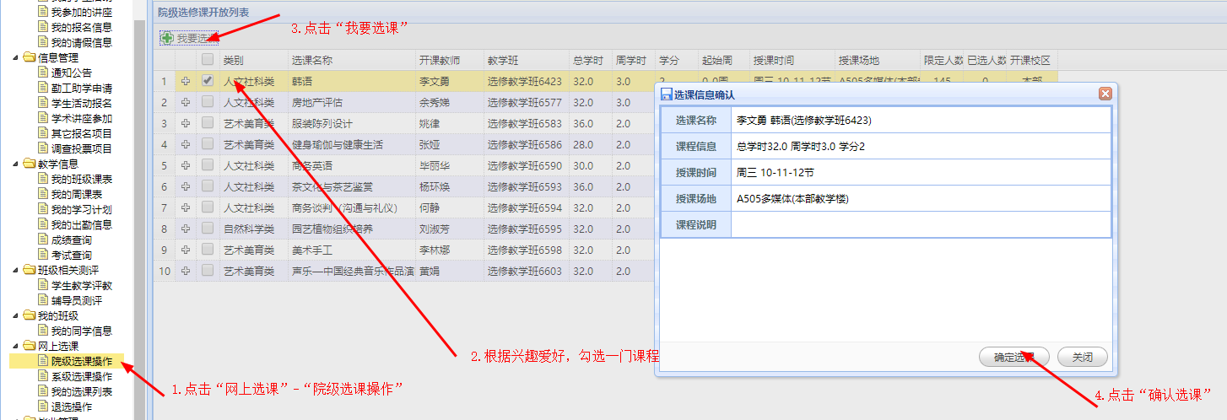 **六、上课办法**

1.“大学英语四级辅导”课程将进行线上直播授课,授课时间为周日。请选修“大学英语四级辅导”课程的同学加入以下QQ群、职教云班级、腾讯课堂进行学习。

**“大学英语四级辅导”课程QQ群：**

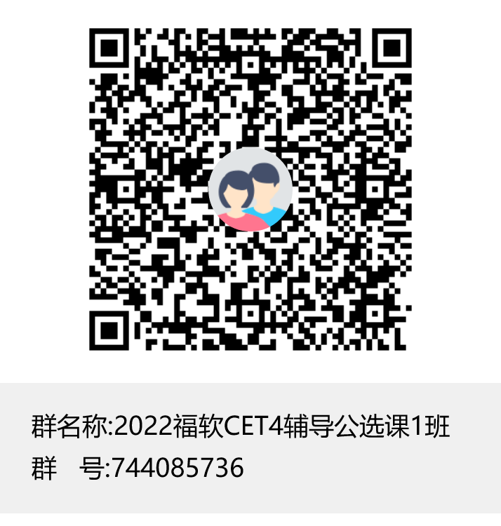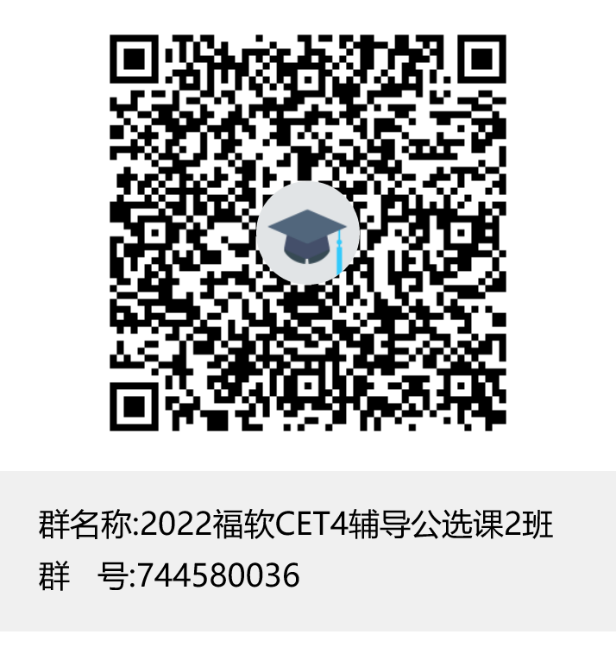

**“大学英语四级辅导”课程职教云班级二维码：**

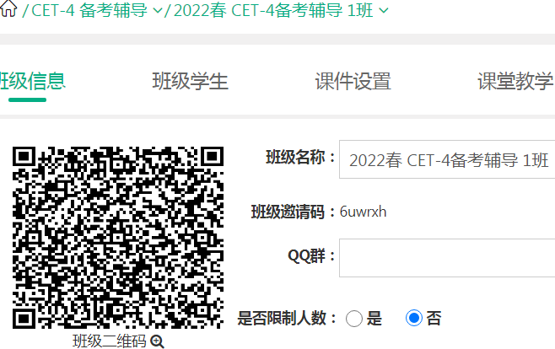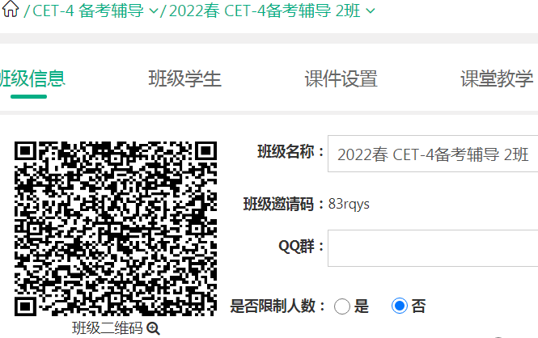

|  |  |  |
| --- | --- | --- |
| **“大学英语四级辅导”课程腾讯课堂链接** | | |
| **王灿阳** | **阅读+翻译**  **16课时** | **https://ke.qq.com/webcourse/4536050/104702334#from=800021724&lite=1&live=1** |
| **潘洪亮** | **听力+写作**  **16课时** | **https://ke.qq.com/webcourse/4540076/104706360** |

2.“剪纸艺术（线上）”上课办法将另行通知。

3.“剪纸艺术（线下）”、“水墨画基础入门”、“书法（行书）入门”为线下课程，需前往教学楼参与学习。

4.“健身瑜伽与健康生活”、“现代茶膳”、“饮食与健康”、“中国传统文化”、“中国工艺美术史”、“应急救护”为MOOC课程，于教务平台操作选课后，需登录职教云平台学习。具体操作步骤如下：

①登录职教云平台，点击页面右上角“资源库”；

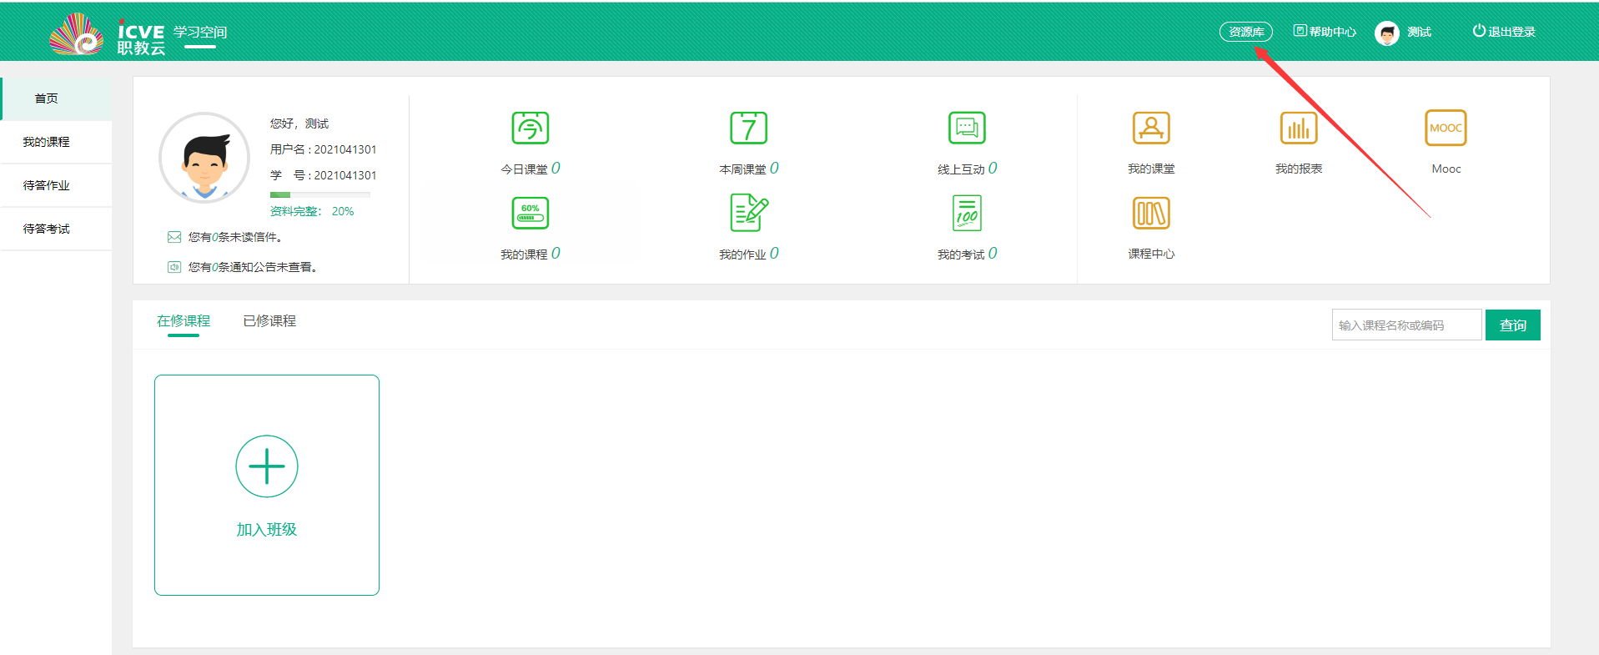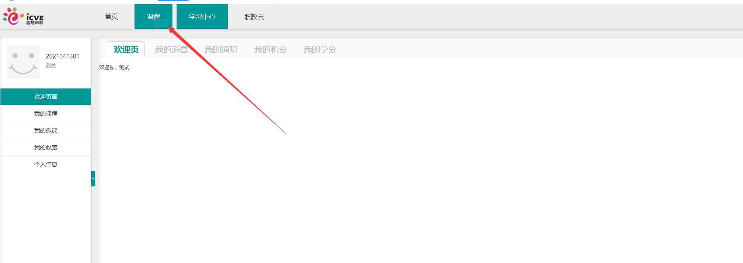 ②跳转后，点击页面上方“课程”；

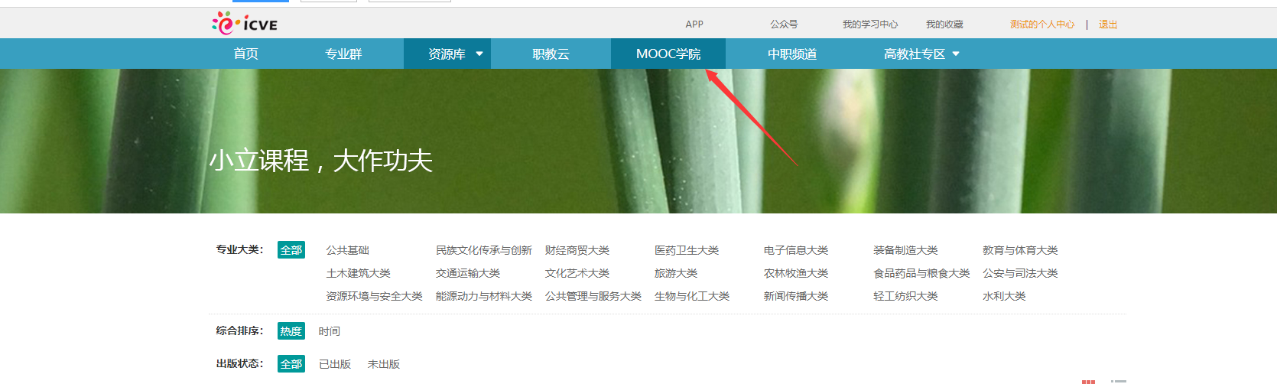③跳转后，点击页面上方“MOOC学院”；

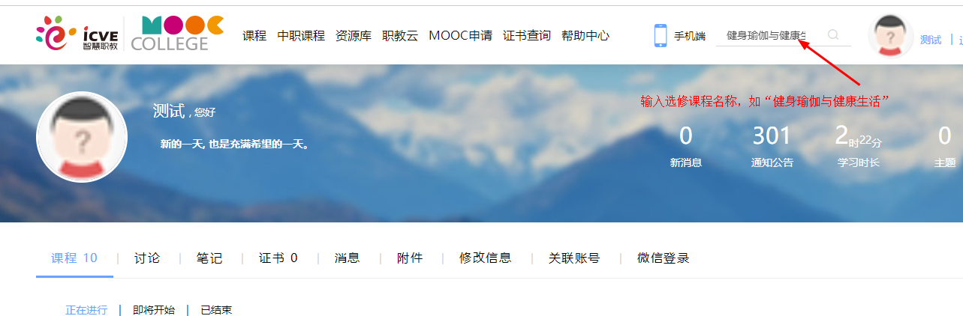④跳转后，在查询框内输入在学院教务平台上选修的课程名称；

⑤搜索到对应课程后，核对开课教师姓名；

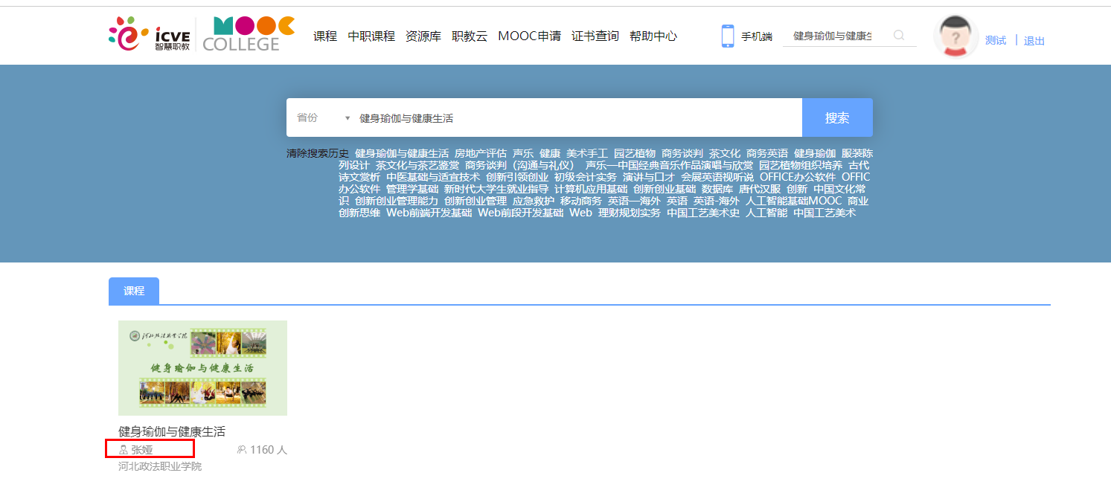

⑥确认无误后，单击该课程，点击“加入课程”即可参与学习；

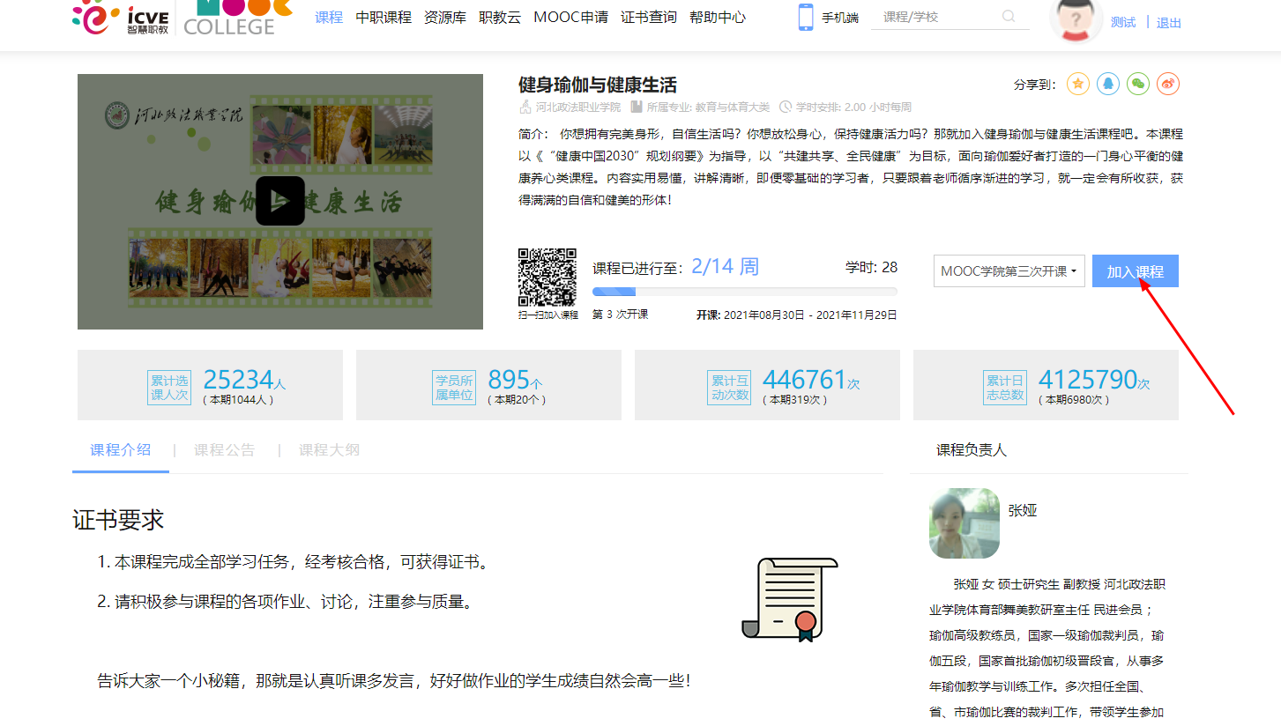

⑦通过“课程学习”，“作业考试”，完成课程学习，在课程结束日期前修得相应成绩后，可申请认证证书。

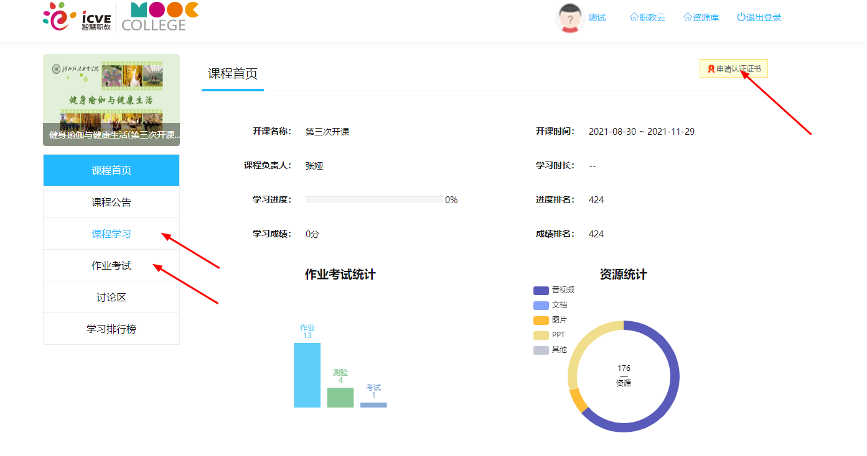

⑧学生取得认证证书后，各教学单位需将认证证书复印件（纸质版）+电子版以班级为单位先行收集，上交时间将另行通知。

⑨认证证书电子版以“专业班级+学号+姓名+课程名称”命名，以班级为单位收集，存放于同一文件夹内，文件夹命名为“院系名称+专业班级名称”打包压缩。

福州软件职业技术学院教务科研处

二〇二二年三月十六日

|  |  |
| --- | --- |
| 福州软件职业技术学院教务科研处 | 2022年3月16日 印 |